AKross TM-5

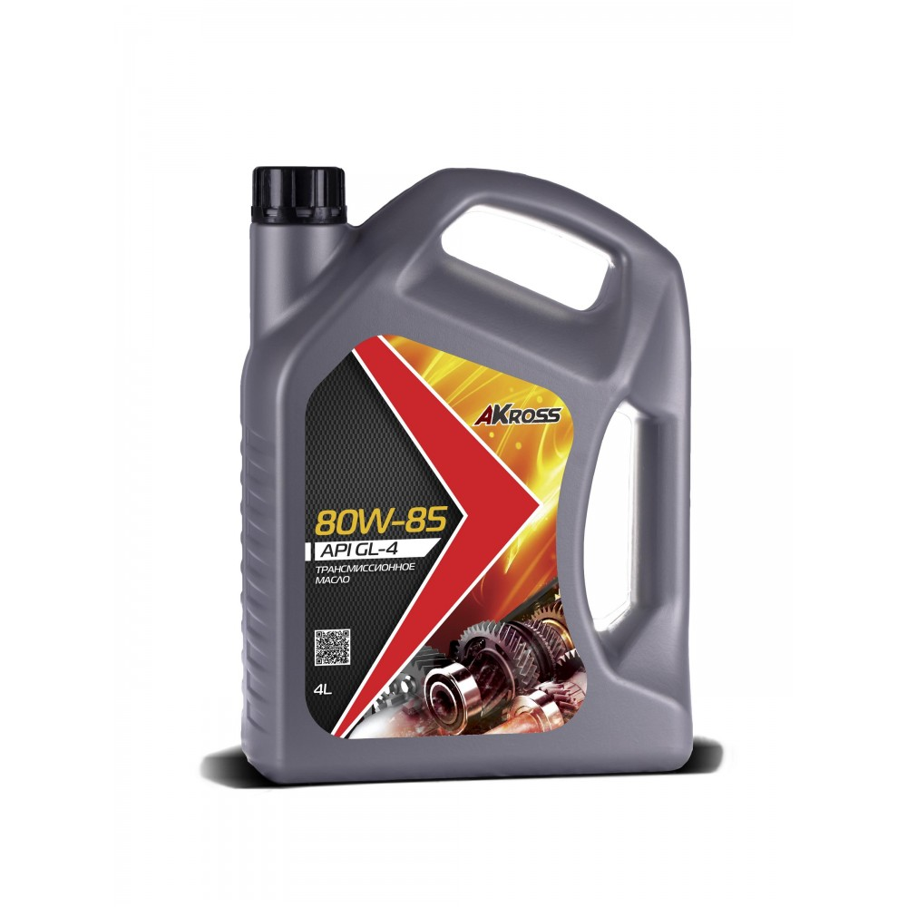 | Соответствует требованиям:  API GL-4  SAE 80W-90  Описание продукта  AKross TM-5 SAE 80W-90 GL-5 – всесезонное минеральное трансмиссионное масло. Производится на основе высококачественных минеральных базовых масел и современного пакета функциональных присадок зарубежного производства. Обеспечивает надежную работу трансмиссии при напряженных режимах трения в зонах контакта, исключает вероятность сваривания деталей в местах их соприкосновения. Хорошо совместимо с материалами уплотнений, продлевает срок службы трансмиссии в тяжелых условиях эксплуатации.

ПРИМЕНЕНИЕ
Масло AKross TM-5 SAE 80W-90 GL-5 предназначено для смазки механических трансмиссий импортных и отечественных легковых и грузовых автомобилей и другой подвижной техники, требующих применения масел эксплуатационного класса API GL-5, в том числе для гипоидных передач, работающих с ударными нагрузками при высоких контактных напряжениях.
УПАКОВКА
Все товарные варианты выпускаются в полиэтиленовых канистрах 1 л, 4 л и в стальных бочках 205 л.
ФИЗИКО-ХИМИЧЕСКИЕ ХАРАКТЕРИСТИКИ
Наименование показателя | Методы испытания | Норма по ТУ | Норма по ТР ТС 030/2012 | Значение
Вязкость кинематическая при 100 °С, мм²/с | ГОСТ 33-2000 | 15,0-18,5 | - | 16,25
Индекс вязкости | ГОСТ 25371-97 | не менее 90 | - | 101
Температура вспышки в открытом тигле, °С | ГОСТ 4333 | не ниже 200 | не менее 135 | 200
Плотность при 20°С, кг/м³ | ГОСТ 3900 | не нормируется | - | 890
Температура застывания, °С, не выше | ГОСТ 20287 | минус 30 | - | минус 28
Содержание воды, % | ГОСТ 4333 | следы | следы | отсутствие
Содержание механических примесей, % | ГОСТ 6370 | отсутствие | не более 0,03 | отсутствие
Коррозия на медной пластинке | ГОСТ ISO 2160 | не более 2с | - | 1в
Типовые показатели продукта не являются спецификацией производителя и могут изменяться в пределах требований нормативной документации ООО «Альфа Хим Групп»

